**Báo cáo 02: Kế hoạch quản lý dự án phần mềm**

Mục Lục

**1.** **Tổ chức đề tài** 1

**1.1.** **Mô hình phát triển phần mềm** 1

**1.2.** **Công cụ và kỹ thuật** 2

**2.** **Kế hoạch quản trị dự án** 2

**2.1.** **Nhiệm vụ** 2

**2.1.1.** **Tiền khởi động** 2

**2.1.2.** **Khởi động** 2

**2.1.3.** **Giải pháp** 3

**2.1.4.** **Thiết kế** 4

**2.1.5.** **Lập trình** 4

**2.1.6.** **Kiểm thử** 5

**2.1.7.** **Cài đặt hệ thống** 6

**2.2.** **Phân công nhân sự và thời gian thực hiện** 6

**2.3.** **Các biên bản họp nhóm** 7

**3.** **Quy ước lập trình** 7

**4.** **Tài liệu tham khảo** 8

Mã nhóm: JSE02

Tên đề tài: Quản lý thông tin sinh viên

1. **Tổ chức đề tài**
   1. **Mô hình phát triển phần mềm**

Mô hình sử dụng: Phát triển theo QT01(Phát triển mới)

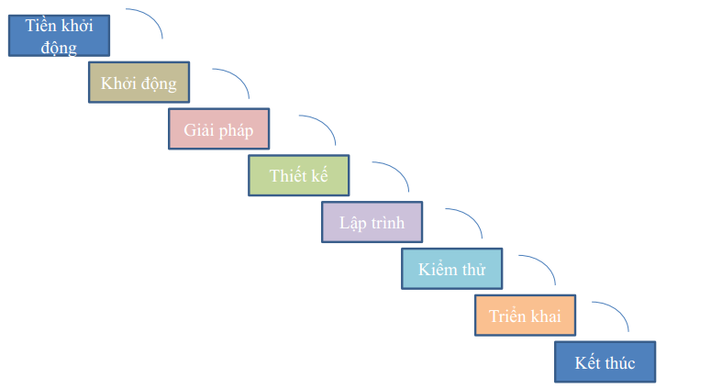

* 1. **Công cụ và kỹ thuật**

Công cụ: Netbean và Esclipe, MySql

Kỹ thuật: Ngôn ngữ lập trình java, phát triển ứng dụng trên nền web

1. **Kế hoạch quản trị dự án**
   1. **Nhiệm vụ**
      1. **Tiền khởi động**

* Mô tả: Đây là quá trình khảo sát khái quát về đề tài. Đến trung tâm gặp cán bộ hướng dẫn để tìm hiểu về nghiệp vụ của đề tài
* Đầu ra: Tài liệu mô tả nghiệp vụ xử lý hệ thống
* Tài nguyên cần:
* Người tham gia: Đạt, Long, Huy, Vinh, Duy
* Thời gian: 4 ngày
* Thiết bị hỗ trợ: máy tính
* Phụ thuộc và ràng buộc

Phụ thuộc: hẹn lịch gặp cán bộ hướng dẫn

* Rủi do
* Khó khăn để tập hợp đầy đủ các thành viên

Giải pháp: lên lịch trước để các thành viên sắp xếp thời gian

* + 1. **Khởi động**
* Mô tả: Đây là quá trình nhóm tổ chức họp phân công nhiệm vụ, lập kế hoạch xây dựng dự án
* Đầu ra: Bản kế hoạch xây dựng dự án
* Tài nguyên:
* Người tham gia: Đạt, Long, Huy, Vinh, Duy
* Thời gian: 14 ngày
* Phụ thuộc và ràng buộc
* Rủi do

|  |  |
| --- | --- |
| Rủi do | Giải pháp |
| Nhiều ý kiến khác nhau của các thành viên thiếu đồng nhất quan điểm | Nhóm trưởng chắt lọc, phân tích các ý kiến và chọn ra các ý kiến hợp lý nhất |
| Xảy ra thắc mắc trong phân công nhiệm vụ | Nhóm họp lại và phân công lại nhiệm vụ cho các thành viên |
| Chưa có kinh nghiệm trong lập kế hoạch dự án | Tham khảo anh chị đi trước và tài liệu trên mạng |

* + 1. **Giải pháp**
* Mô tả: đây là quá trình phân tích yêu cầu, đặc tả yêu cầu
* Đầu ra: Tài liệu đặc tả yêu cầu phần mềm(SRS)
* Tài nguyên cần:
* Người tham gia: Đạt, Long, Huy, Vinh, Duy
* Thời gian: 12 ngày
* Thiết bị hỗ trợ: Máy tính
* Phần mềm hỗ trợ: StarUML
* Phụ thuộc và ràng buộc:
* Phụ thuộc: bước này được thực hiện sau bước giải pháp
* Ràng buộc: Phải hiểu rõ các yêu cầu cần được đặc tả, mối quan hệ ràng buộc giữa các yêu cầu
* Rủi do

|  |  |
| --- | --- |
| Rủi do | Giải pháp |
| Một số yêu cầu chưa hiểu rõ trong quá trình đặc tả | Tham khảo thêm từ người hướng dẫn |
| Tài liệu đặc tả còn chưa chuẩn | Phân tích và làm lại |
| Thiếu thời gian | Trưởng nhóm và các thành viên tích cực làm việc để hoàn thành tiến độ |
| Một số yêu cầu do một hai thành viên không thể hoàn thành do gặp khó khăn | Các thành viên tập trung giúp đỡ và hoàn thành việc đặc tả yêu cầu của thành viên đó |

* + 1. **Thiết kế**
* Mô tả: Đây là quá trình thiết kế cơ sở dữ liệu, thiết kế các chức năng của chương trình
* Đầu ra:Tài liệu thiết kế chương trình
* Tài nguyên cần
* Người tham gia: Đạt, Long, Huy, Vinh, Duy
* Thời gian: 12 ngày
* Phụ thuộc và ràng buộc
* Phụ thuộc: Bước này được thực hiện sau bước giải pháp
* Ràng buộc: Mối quan hệ ràng buộc giữa các bảng cơ sở dữ liệu
* Rủi do

|  |  |
| --- | --- |
| Rủi do | Giải pháp |
| Cơ sở dữ liệu thiết kế còn sai sót | Xem lại các ràng buộc để thiết kế lại cơ sở dữ liệu |
| Xảy ra tranh luận trong quá trình thiết kế chức năng | Nhóm trưởng tập hợp và chắt lọc các ý kiến về chức năng để đưa ra chức năng cần thiết nhất cho hệ thống |
| Thiếu thời gian thực hiện | Nhóm trưởng đôn đốc các thành viên nỗ lực thực hiện công việc của mình. Nếu gặp khó khăn phải thông báo với nhóm trưởng để nhóm trưởng cử người hỗ trợ |

* + 1. **Lập trình**
* Mô tả: Đây là quá trình code các chức năng của chương trình dựa vào tài liệu thiết kế
* Đầu ra: Chương trình hoàn thiện cơ bản các chức năng theo bản thiết kế đã nêu ra
* Tài nguyên cần
* Người tham gia: Đạt, Long, Huy, Vinh, Duy
* Thời gian: 32 ngày
* Thiết bị hỗ trợ: Máy tính
* Phụ thuộc và ràng buộc

Phụ thuộc: Bước này được thực hiện sau khi bước thiết kế đã hoàn thành

Ràng buộc: sự chính xác trong quá trình xử lý đúng nghiệp vụ của các chức năng

* Rủi do

|  |  |
| --- | --- |
| Rủi do | Giải pháp |
| Một số chức năng thành viên không hiểu rõ nghiệp vụ | Tổ chức thảo luận để mọi người hiểu rõ vấn đề hơn |
| Chậm tiến độ của mỗi thành viên | Thành viên đó nêu lý do cụ thể cho nhóm trưởng để tìm cách đẩy nhanh tiến độ, nếu khó khăn trong một phần xử lý nào đó thì các thành viên khác giúp đỡ |
| Phân chia các module cho các thành viên | Nhóm tổ chức họp, đọc kỹ tài liệu thiết kế, căn cứ vào năng lực của các thành viên để đưa ra cách phân chia hợp lý nhất |
| Khó khăn trong việc ghép code của các thành viên | Yêu cầu các thành viên code theo đúng quy ước đặt tên biến tên hàm mà nhóm đã đưa ra |

* + 1. **Kiểm thử**
* Mô tả
* Đây là quá trình kiểm thử các chức năng của hệ thống, lập ra được các test case chi tiết cho hệ thống
* Có sự tham gia của khách hàng trong quá trình này
* Tạo được bản hướng dẫn sử phần mềm cho khách hàng
* Đầu ra
* Phần mềm hoàn chỉnh
* Bản danh sách các lỗi
* Tài liệu hướng dẫn sử dụng
* Tài nguyên cần
* Người tham gia: Đạt, Long, Huy, Vinh, Duy
* Thời gian: 5 ngày
* Thiết bị hỗ trợ: máy tính
* Phụ thuộc và ràng buộc

Bước này được thực hiện sau khi bước lập trình được hoàn thành

* Rủi do

|  |  |
| --- | --- |
| Rủi do | Giải pháp |
| Tranh luận giữa thành viên lập trình và thành viên kiểm thử | Tìm xem lỗi do người lập trình hay người kiểm thử để sửa |
| Chậm tiến độ | Trưởng nhóm là người chịu trách nhiệm nhắc nhở thành viên kiểm thử để đẩy nhanh tiến độ |
| Thành viên kiểm thử ít | Bổ sung thêm thành viên lập trình đảm nhiệm thêm vai trò kiêm thử |

* + 1. **Cài đặt hệ thống**
* Mô tả: đây là bước cài đặt hệ thống cho khách hàng và hướng dẫn khách hàng sử dụng
* Tài nguyên cần
* Người tham gia: Đạt, Long, Huy, Vinh, Duy
* Thời gian: 1 ngày
* Thiết bị hỗ trợ: máy tính
* Phụ thuộc và ràng buộc

Đây là bước cuối cùng được thực hiện khi phần mềm đã hoàn chỉnh và chạy tương đối tốt, không còn các lỗi lớn

* 1. **Phân công nhân sự và thời gian thực hiện**

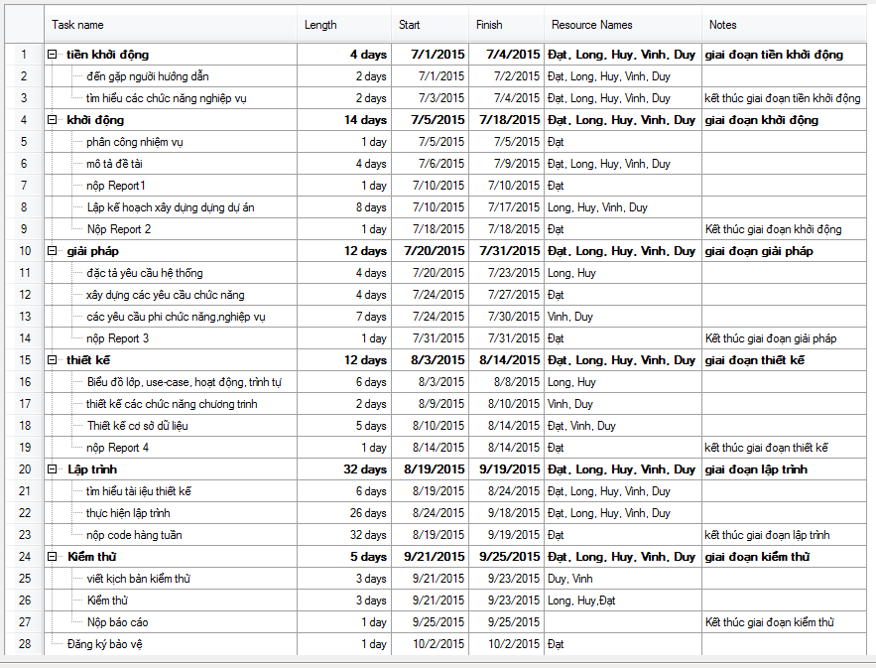

* 1. **Các biên bản họp nhóm**
* Biên bản họp nhóm xác định mô hình phát triển phần mềm (07/07/2015)
* Biên bản họp nhóm lần 2 (10/07/2015)

1. **Quy ước lập trình**

Nhóm đã tham khảo và thông nhất lập trình theo các quy ước sau:

* Cách đặt tên biến phải mang ý nghĩa nhất định, thoe công dụng hoặc vai trò của biến.
* Các đặt tên hàm cũng phải mang ý nghĩa nhất định để dễ xem lại code và bảo trì.
* Các đặt tên file thư mực cũng phải trực quan, dễ nhận biết, tên thư mục không được đặt bằng chữ cái in hoa và không có dấu cách trong tên thư mục.
* Sắp xếp level của một khối code theo đúng trình tự của nó, sao cho dễ nhìn dễ hiểu code hơn.
* Cách dòng trong code: phân cách giữa các hàm với nhau và giữa các hàm với phần khai báo biến phải được ngăn cách bởi một dòng trắng.
* Không dồn tất cả các file vào một thư mục nếu mục đích của file đó không thực sự đúng với mục đích thư mục.
* Phải có comment trong quá trình viết code với những hàm phức tạp và với mỗi class, comment phải ngắn gọn nhưng đảm bảo dễ hiểu.

1. **Tài liệu tham khảo**

**Template_Report No.2** của trung tâm